VALİ M. LÜTFULLAH BİLGİN İLKOKULU TARİHÇE

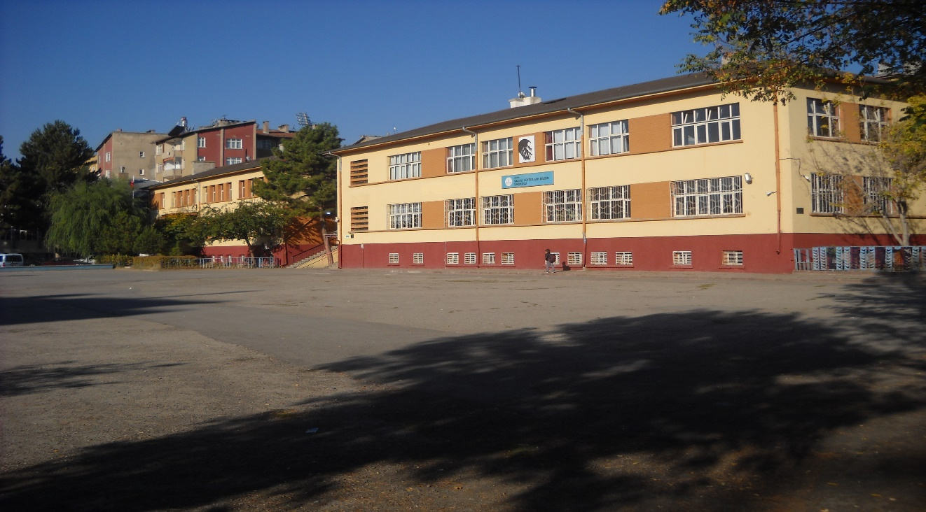

İlimiz Merkez İlçesi Kadı Burhaneddin Mahallesinde mülkiyeti Türkiye Cumhuriyeti Devlet Demiryollarına ait olan arsa üzerine İl Özel İdaresi tarafından 1947 yılında inşa edilmiştir. Okul Danişment İlk/Ortaokulu, Kadı Burhaneddin İlkokulu ve Kadı Burhaneddin İmam-Hatip Ortaokulu olarak eğitim-öğretim faaliyetlerinde bulunmuştur. 2016-2017 eğitim-öğretim yılı başında Kadı Burhaneddin İmam-Hatip Ortaokulu yerine Vali M. Lütfullah Bilgin İlkokulu olarak yer değişikliği yapılmıştır. Halen de eğitim-öğretim Vali M. Lütfullah Bilgin İlkokulu olarak devam etmektedir.

3600 m2 arsa üzerinde her biri 672 m2 olan 2 katlı okul binamızda ; 9 derslik , 1 Yabancı Dil Sınıf, 1 Akıl Zeka Oyunları Sınıfı ve 3 idari birim mevcuttur.

Okul binası, 2018 yılı yatırım planına alınarak, bakım-onarım çalışmaları ile yenilenmiştir. Okul çatısı, iç ve dış boyası, elektrik tesisatı, tuvalet kapıları yenilenmiş ve dış İHATA duvarı yapılmıştır.

5 Ekim 2017 yılından bu tarafa okul müdürlüğü görevini Kamil KOÇ sürdürmektedir.

Okulumuzda toplam 9 şubede 155 öğrenciye ;
1 müdür , 1 müdür yardımcısı , 1 branş ve 9 sınıf öğretmeni , 1 memur, 1 hizmetli hizmet vermektedir. Okulumuzun öğretim şekli “Normal Eğitim“ dir.

